ТЕХНИКАЛЫҚ ЕМЕС ТҮЙІНДЕМЕ
ДАУЛЕТАЛЫ КЕН ОРНЫНДА 700 М ТЕРЕҢДІКТЕГІ №62, 63, 64, 65 ТІК ҰҢҒЫМАЛАРДЫ САЛУҒА АРНАЛҒАН ТОПТЫҚ ТЕХНИКАЛЫҚ ЖОБАҒА
"ҚОРШАҒАН ОРТАНЫ ҚОРҒАУ" БӨЛІМІ
Даулеталы кен орнында 700 м тереңдіктегі №62, 63, 64, 65 тік ұңғымаларды салуға арналған топтық техникалық жобаға әзірленді.
Көзделіп отырған қызметтің бастамашысы туралы мәліметтер
Жобаланатын объект – кен орны Дәулеталы Қазақстан Республикасының Атырау облысы Жылыой ауданы шегінде XXV-17-D блогы шегінде орналасқан (ішінара).
Жер қойнауы учаскесінің ауданы 1,56 км2 құрайды. Шығару тереңдігі минус 717,4 м. Кен орнындағы жер қойнауын пайдалану құқығы Дәулеталы УВ шикізатын өндіру үшін 08.02.2024 жылғы №5318-УВС келісім-шартының негізінде "Каскад-Строй-Сервис" ЖШС тиесілі.
Кен орны туралы жалпы мәліметтер.Әкімшілік жағынан кен орны Дәулеталы Қазақстан Республикасы Атырау облысы Жылыой ауданы шегінде XXV-17-D блогы шегінде орналасқан (ішінара).
Географиялық жағынан аудан Каспий маңы ойпатының оңтүстік-шығыс бөлігінде, Сағыз-Ембі өзенінің сағасында, ал тектоникалық жағынан шегінде орналасқан прибортовой Оңтүстік аймақтар-Ембі көтерулер.
Кен орны облыс орталығы Атырау қаласынан шығысқа қарай 260 шақырым және аудан орталығы Құлсары қаласынан солтүстік-шығысқа қарай 65 шақырым жерде орналасқан. Ең жақын елді мекен ауыл болып табылады Ақкістоғай (38 км), кен орнынан оңтүстік-батысқа қарай орналасқан.
Жол желісі нашар дамыған. Алаңдағы асфальтталмаған жолдар көлік құралдарының қозғалысына тек құрғақ мезгілде ғана жарамды, ал жаңбырлы және қысқы қарлы боран, боран кезінде өту қиын немесе мүлдем мүмкін емес.
Орографиялық тұрғыдан алғанда, жұмыс аймағы жазық болып табылады. Рельефтің абсолюттік белгілері плюс 50-ден плюс 125 м-ге дейін ауытқиды. Аумақта бірнеше сайлар бар, олар су тасқыны кезінде сумен толтырылады. Жазда олар кебеді.
Электрмен жабдықтау үшін дизельді электр генераторларын пайдалану жоспарлануда.
Жұмыстар ауданының климаты күртконтиненттік қысы қатал, қары аз, жазы ыстық, құрғақ.
Жыралар баурайында, тақыр жағалауларында құрғақшылыққа төзімді, топыраққа қарапайым шөптер мен ұсақ бұталар өседі.

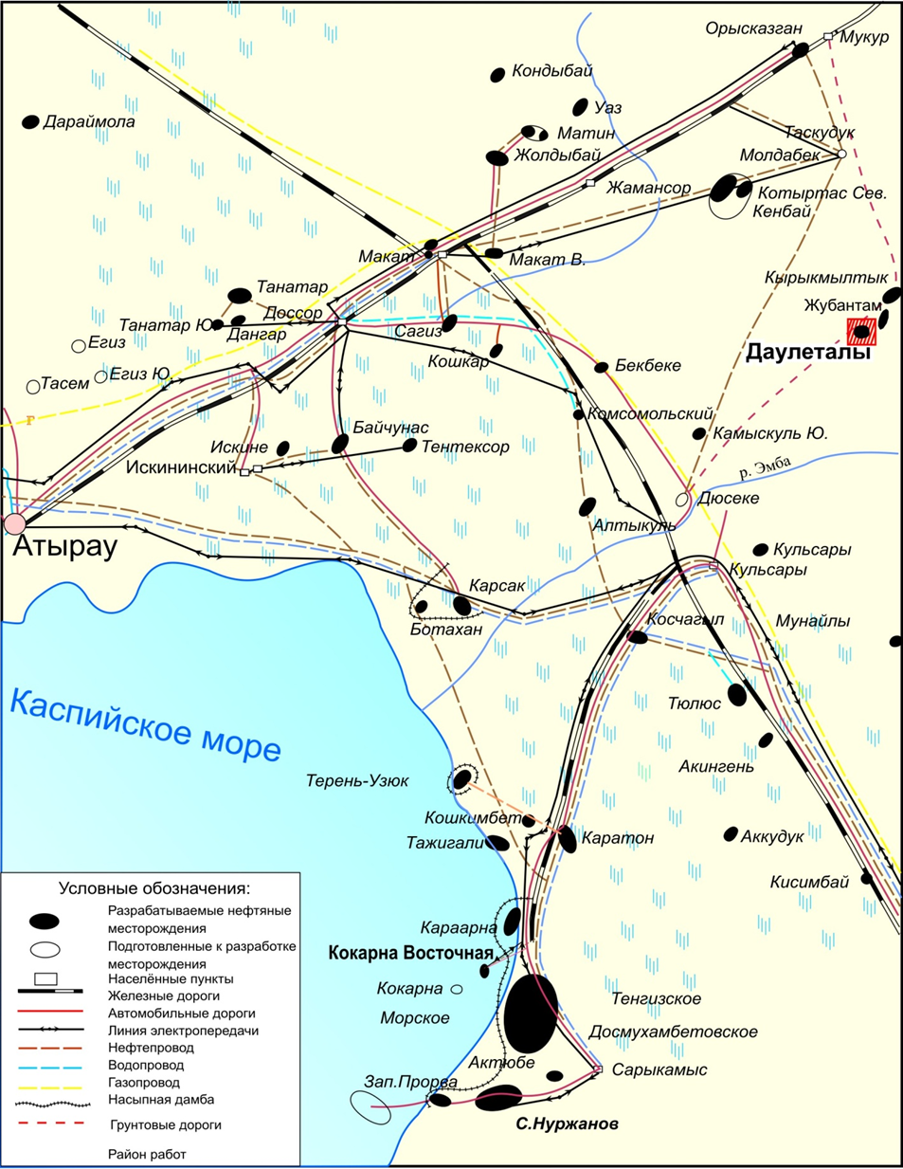

1–Сурет - Шолу картасы
Кесте 1.1. – Жобаланған ұңғымалардың координаттары
№ р/с | № ЕАВ-мен | Географиялық координаттар
№ р/с | № ЕАВ-мен | солтүстік ендік | шығыс бойлық
1 | 2 | 3 | 4
1 | 62 | 47°23'32,1" | 54°36'30,1"
2 | 63 | 47°23'36,6" | 54°36'28,7"
3 | 64 | 47°23'32,8" | 54°36' 37,3"
4 | 65 | 47°23’36.2" | 54°36’15.2"

Объект операторы: "Каскад-строй-сервис" ЖШС,ҚР,республика Қазақстан, Астана қ., Есіл ауданы, Тұрғын алабы Шұбар көше Құмбел, № 3/1 үй, Тұрғын емес үй-жай 25; БСН 181140017937 эл. пошта:kair74@bk.ru Директор – Мулаков Б.
2. Көзделіп отырған қызметті жүзеге асырудың ықтимал нұсқаларының сипаттамасы
Бұл жоба №62, 63, 64, 65 тік ұңғымаларды бұрғылауды жобалайды.
Ұңғымалардың құрылысы жүк көтергіштігі бойынша ZJ-20 бұрғылау қондырғыларымен немесе соған ұқсас қондырғылармен жүзеге асырылады және келесі кезеңдерден өтеді (барлығы 34,0 күн): құрылыс-монтаж жұмыстары – 7,0 күн; дайындық жұмыстары – 2,0 күн; ұңғымаларды бұрғылау және бекіту – 15,0 күн; өндірістік колоннада – 10,0 күн.
Ұңғыманы салу кезінде тартылатын персоналдың орташа саны тәулігіне 30 адамды құрайды.
Ұңғыманы салу үшін уақытша пайдалануға берілген жерлердің көлемі 2,1 га құрайды.
Қондырғы заманауи негізгі және қосалқы бұрғылау жабдықтарымен, технологиялық процестерді механикаландыру, автоматтандыру және бақылау құралдарымен жабдықталған, қауіпсіздік техникасы мен өрт қауіпсіздігі талаптарын, қоршаған ортаны қорғау талаптарын қанағаттандырады.
Жобалық тереңдігі 700 метр (+/-250 метр) шегіндегі ұңғымалар үшін. мынадай конструкция көзделеді:
• Бағыт – Ø323,9 мм ұңғыма сағасын эрозиядан қорғау үшін 20 м тереңдікке түсіріледі және сағасына дейін цементтеледі;
• Кондуктор Ø 244,5 мм 150 (+) тереңдікке түседі/100)м кесіктің үстіңгі жағын жабу үшін, құлауға бейім және үрлеуге қарсы жабдықты орнату.;
• Пайдалану колоннасы Ø 168,3 мм болжамды өнімді қабаттарды ажырату және оларды сынамалау мақсатында 700(+/250) м тереңдікке түсіріледі.
Су ресурстарын пайдалану. Т Кәсіпорын су құбыры желілеріне қосылмаған. Тасымалданатын су шаруашылық-тұрмыстық қажеттіліктерге, өндірістік, әкімшілік процестерге пайдаланылады. Ауыз сумен жабдықтау сырттан әкелінетін бөтелкедегі сумен қамтамасыз етіледі. Ауыз су мақсатында - әкелінетін бөтелкедегі су. Тұщы суды сақтау әрқайсысының көлемі 5 және 20 м болатын 2 ыдыста жүзеге асырылады³.
Су шаруашылық–тұрмыстық, ауыз су және өндірістік-технологиялық қажеттіліктерге пайдаланылатын болады. Жұмыстарды жүргізу кезінде жұмыс істейтін персоналдың шаруашылық-тұрмыстық және ауыз су қажеттіліктеріне ауызсу сапасындағы су пайдаланылатын болады. Технологиялық қажеттіліктерге техникалық су пайдаланылатын болады. Ішуге жарамды сапалы су ішуге, тамақ дайындауға, кір жуатын орындарға, душ бөлмелеріне, дәретханаларға пайдаланылады. Кәсіпорынның өндірістік және шаруашылық-тұрмыстық қызметі үшін ауыз су және техникалық су пайдаланылады.
Жер үсті және жер асты суларының тартылуы жоқ. Арнайы су пайдалану жоспарланбайды.
Орталық кәріз желісінің болмауына байланысты тұрмыстық ағынды суларды бұру үшін жеткілікті көлемдегі септик қарастырылған. Септиктердің жиналуына қарай ағынды сулар сорылып, келісім-шарт бойынша автоцистерналар арқылы мамандандырылған кәсіпорынның тазарту қондырғыларына тасымалданады. Септиктер жұмыс аяқталғаннан кейін тазартылады, дезинфекцияланады және оларды қайта пайдалануға болады. Өндірістік объектілерден ағынды сулардың тікелей су объектілеріне немесе жер бедеріне төгінділері жоқ.

Су бұру көлемі және суды тұтыну суды тұтыну
Құрылыс кезеңіндегі су бұру мен суды пайдалану балансы тарау. 700 (±250)құрайды:
Суды тұтыну 1-ден бастап ЕАВ-мен. – 990,23 м3/цикл, 4-тен ЕАВ-мен. – 3960,92 м3/цикл;
Су бұру 1-ден бастап ЕАВ-мен. – 752,186 м3/цикл, 4-тен ЕАВ-мен. – 3008,74 м3/цикл.

- Табиғи ортаның компоненттері және басқа объектілер туралы ақпарат
Адамдардың өмірі және (немесе) денсаулығы, олардың тұру және қызмет ету жағдайлары:
Жобаланған жұмыс кезеңінде персоналдың өндірістік ұңғымадан тыс жерде орналасқан уақытша далалық лагерьде тұруы қамтамасыз етіледі. Жүктер мен вахталарды жеткізу Мердігердің базасынан және Атырау қаласынан автокөлікпен жүзеге асырылатын болады.
Вахталардың саны – бұрғылау кезеңіне және ұңғыманы сынау кезеңіне 30 адам.
Бұрғылау қондырғысына көліктердің кіруі бекітілген маршрут бойынша, жұмыс басталар алдында дайындалған қосалқы бөлшектер мен қатты (қиыршық тас) жабыны бар жолдар бойымен жүзеге асырылады.
Жұмыстарды жүргізу кезінде Мердігерлердің машиналары мен механизмдері қолданылады.
Бұрғылау қондырғыларын орналастыру үшін санитарлық және экологиялық талаптарға сәйкес 1 ұңғыма үшін 2,1 га алаң дайындалады.
Аудандағы қосымша экономикалық тиімділікті белгілі бір жұмыс түрлерін жүзеге асыру үшін жергілікті мердігерлерді тарту арқылы алуға болады: көлік қызметтері, тазалау, қоғамдық тамақтандыру және т.б.
Жоспарланған жұмыстар қоршаған ортаның айтарлықтай ластануына әкелмейді және халықтың денсаулығына кері әсерін тигізбейді.
Биоәртүрлілік. Зерттелетін аумақта шаруашылық маңызы бар бірқатар жабайы өсімдіктер өседі. Оларға жемшөптік, дәрілік, техникалық, илеу және талшықты дақылдар жатады.
Шөлдің көптеген түрлерінің тағамдық құндылығы жоғары және жабайы табиғат пен үй жануарларына жақсы тамақ береді.
Дәрілік өсімдіктер: жапырақсыз қаражидек,біргүн, түйе тікенегі.
4. Көзделіп отырған қызметтің ықтимал елеулі әсерлерінің сипаттамасы
Қарастыру кезінде жобалық тереңдігі 700 (±250) бір тік ұңғыманы салу м барлығы 30 дереккөз анықталдыа ластанулар, оның ішінде:
- ұйымдастырылғандар – 14 бірлік;
- ұйымдастырылмаған – 16 бірлік.
5.Эмиссиялардың шекті сандық және сапалық көрсеткіштерін, қоршаған ортаға физикалық әсерлерді негіздеу
Сандық талдау кезінде тік ұңғымаларды салудың барлық кезеңінде атмосфераға ластаушы заттардың жалпы шығарындысы болатыны анықталды:
Тұтастай алғанда бір ұңғыманы салу кезеңіндегіВВ нормалары мыналарды құрайды – 14.85703511 г/с және 13.179669 т/жыл, сәйкесінше 2026 жылы 2 ұңғыманың құрылысында – 29.71407022г/с және 26.359339т/жыл, 2027 жылы 2 ұңғыманың құрылысында – 29.71407022 г/с және 26.359339 т/жыл. .
Атмосфераға ластаушы заттардың шығарындыларының болжамды деректері және әсер ету шкаласы шкаласын пайдалана отырып, кен орнындағы барлау жұмыстары кезінде атмосфералық ауаға әсер ету туралы қорытынды жасауға боладыДәулеталы орташа болады.
Кен орнында жобалық шешімдерді іске асыру кезіндеДәулеталы Каскад-строй-сервис ЖШС 16,5 балды құрайды, бұл сәйкес келеді қоршаған ортаның компоненттеріне әсер етудің орташа деңгейіне.
Материалдық активтер, тарихи-мәдени мұра объектілері (оның ішінде сәулет және археологиялық)
Объект орналасқан ауданда және оған іргелес аумақта атмосфералық ауаның сапасына арнайы талаптар қойылатын қорықтар, мұражайлар, сәулет ескерткіштері аймақтары жоқ.
Шектен тыс шығарындылардан әсер ету аймағының шекарасына дейінгі максималды арақашықтық барлық бағыттар бойынша 1000 метрді құрайды.
6. Қалдықтардың түрлері бойынша жинақталуының шекті мөлшерінің негіздемесі
Барлау жұмыстары процесінде кен орындарында Дәулеталы өндірістік және коммуналдық қалдықтардың едәуір мөлшері түзіледі. Кен орнын пайдалану, консервациялау және ұңғымаларды салу кезіндегі негізгі қалдықтар мыналар болып табылады:
- бұрғылау шламы,
- пайдаланылған бұрғылау ерітіндісі,
- майланған шүберек,
- пайдаланылған ыдыс,
- пайдаланылған майлар,
- металл сынықтары,
- дәнекерлеу электродтарының күйіктері,
- тұрмыстық қатты қалдықтар.
Қазақстан Республикасы Кодексінің 320-бабы "Қалдықтарды жинақтау" бойынша қалдықтарды арнайы белгіленген орындарда уақытша сақтау, қалдықтарды шығару немесе оларды түпкілікті қалпына келтіру немесе жою сәтіне дейін одан әрі басқару процесінде жүзеге асырылады, 6 айдан аспайды. .
Кен орындарында ұңғымаларды салу кезінде қалдықтардың жинақталу лимитіДәулеталы
Атауықалдықтардың | Қолда барға жинақталған қалдықтардың көлемі  ереже, тонна/жыл | Жинақтау лимиті 1-ден бастап ЕАВ-мен, тонна/жыл | Жинақтау лимиті 2-ден бастап ЕАВ-мен, тонна/жыл  2026ж | Жинақтау лимиті 2-ден бастап ЕАВ-мен, тонна/жыл  2027ж
1 | 2 | 3 | 4 | 5
Барлығы | - | 245,1945 | 490,389 | 490,389
оның ішінде өндіріс қалдықтары | - | 244,3305 | 488,661 | 488,661
тұтыну қалдықтарын | - | 0,864 | 1,728 | 1,728
Қауіпті қалдықтар
Бұрғылау шламы01 05 05* | - | 85,87 | 171,74 | 171,74
Пайдаланылған бұрғылау ерітіндісі01 05 06* | - | 153,24 | 306,48 | 306,48
Майланған шүберек15  02 02* |  | 0,0635 | 0,127 | 0,127
Пайдаланылған ыдыс15  01 10* |  | 1,26 | 2,52 | 2,52

7. Қалдықтарды көму жобада көзделмеген.
8. Негізгі және қосалқы өндірістердегі технологиялық процестің сипаты мен ұйымдастырылуы ауқымды авариялық жағдайларды, көзделген іс-шаралар барысында қоршаған ортаға қауіпті оқыс оқиғаларды болдырмауға мүмкіндік береді.
Апаттардың алдын алудың негізгі шаралары технологиялық және өндірістік тәртіпті қатаң сақтау, жедел бақылау, сонымен қатар:
- құрылыс жұмыстарын жүргізу кезінде жобалық шешімдерді қатаң орындау;
- технологиялық жабдықты пайдаланудың барлық ережелерін міндетті түрде сақтау.
- объектілерді салу және пайдалану кезіндегі жабдықтар;
- қауіпсіздік техникасы бойынша нұсқаулықтар мен сабақтарды мерзімді түрде өткізу;
- дабыл бойынша жаттығуларды жүйелі түрде өткізу;
- құтқару және қорғаныс құралдарының болуын және персоналдың оларды пайдалану қабілетін бақылау;
- механизмдердің жұмысы кезінде ағып кетуді уақтылы жою;
- өндіріс және тұтыну қалдықтарын жинау үшін контейнерлерді пайдалану.
Қоршаған ортаның ластануына байланысты төтенше жағдайлар тіркелген жағдайда кәсіпорын басшылығы осы фактілер туралы облыстық экология басқармасына хабарлауы, жазатайым оқиғалардан кейінгі зардаптарды жою бойынша шаралар қабылдауы, қоршаған ортаның құрамдас бөліктеріне келтірілген залалдың мөлшерін анықтауы, табиғатты қорғау қорына тиісті төлемдерді жүзеге асыруы тиіс. . Аварияларды уақтылы жою қоршаған ортаға кері әсердің дәрежесін төмендетеді.
Кәсіпорындағы төтенше жағдай жойылғаннан кейін мұндай жағдайлардың алдын алу шараларын түзету қажет.
Мониторингті егжей-тегжейлі жоспарлау зерттеу нәтижелерін алғаннан кейін оның сипаты мен ауқымына байланысты аварияның салдарын жою жөніндегі іс-шаралар кешенінің бір бөлігі ретінде әзірленуі тиіс және төтенше жағдайларды жою жөніндегі жұмыстарды үйлестірушімен жедел келісіледі. жағдай.
Авариялық жағдайды жойғаннан кейін жоғарыда көрсетілген бақылау түрлері аварияның ықпал ету аймағының шекараларында бақылау нүктелерінің (сынамаларды іріктеудің) қалыңдатылуымен тұрақты жұмыс істейтін мониторинг режиміне көшеді. Бұл бақылаулар аумақты қалпына келтіру циклі бойына, оның ішінде ол аяқталғаннан кейін екі жыл ішінде жүргізіледі.
Қазақстан Республикасы Кодексінің 211-бабына сәйкес І және ІІ санаттағы объектілерде авариялық жағдай туындаған кезде, соның салдарынан белгіленген экологиялық нормалардың бұзылуы орын алса немесе орын алуы мүмкін болса, объект операторы кідіріссіз, бірақ кез келген жағдайда, төтенше жағдай анықталған сәттен бастап екі сағаттан аспайтын мерзімде бұл туралы қоршаған ортаны қорғау саласындағы уәкілетті органға хабарлауға және атмосфералық ауаның ластануын болдырмау үшін барлық қажетті шараларды қабылдауға міндетті. тиісті стационарлық көздердің немесе тұтастай алғанда объектінің жұмысын ішінара немесе толық тоқтатуға дейін, сондай-ақ осындай төтенше жағдайдан туындаған қоршаған ортаға кері әсерін жою.
Қоршаған ортаға ластаушы заттардың авариялық шығарындылары анықталған кезде, яғни техногендік сипаттағы төтенше экологиялық жағдай туындау қаупі төнген жағдайда объект диспетчері бұл туралы дереу тиісті техникалық қызметтерге, сондай-ақ жағдайды қалыпқа келтіру шараларын қабылдау үшін ЕҚ, ҚТ және ҚОҚ қызметінің басшылығына хабарлауға міндетті, ал ол өз кезегінде қоршаған ортаны қорғаудың мемлекеттік органдарына хабарлауы керек. және заңнамада белгіленген тәртіппен басқа ведомстволар.

